电 子 科 技 大 学
实 验 报 告
学生姓名：王敏 学 号：201922080602 指导教师：陈厅
实验地点： 实验时间：2020年4月20日
- 实验项目名称：
软甲安全分析project8
- 实验目的：
- 了解Pin插桩工具
- 了解软件安全的污染分析
- 实验内容：
- Develop a taint analysis tool
- Dynamic taint analysis
- On top of Pin/valgrind/Dyninst (my suggestion, not limited)
- At least one kind of taint source, e.g, readfile, recv
- At least one kind of sink, e.g., send, control flow transfer, format string
- Submission: source code, running screenshots, the tested programs, the reports when taints flow to sink
- 实验步骤：
  - PIN的安装和使用
Intel Pin并不是开源软件，只需要下载好即可，并且将pin通过/etc/profile加入环境变量。在其目录./source/tools/ManualExamples下有许多例子，这些例子可以编译使用。比如统计指令运行次数的inscount0.cpp,通过make编译使用，运行结果和截图如下所示：
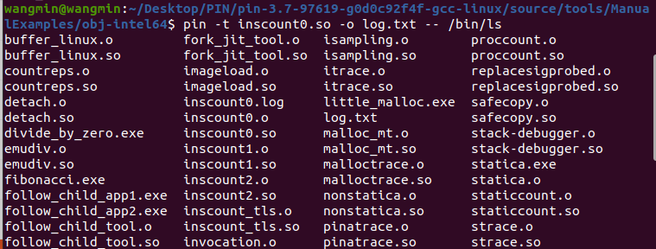
图5.1 通过inscount0.so 对ls（显示当前文件夹文件） 进行指令计数
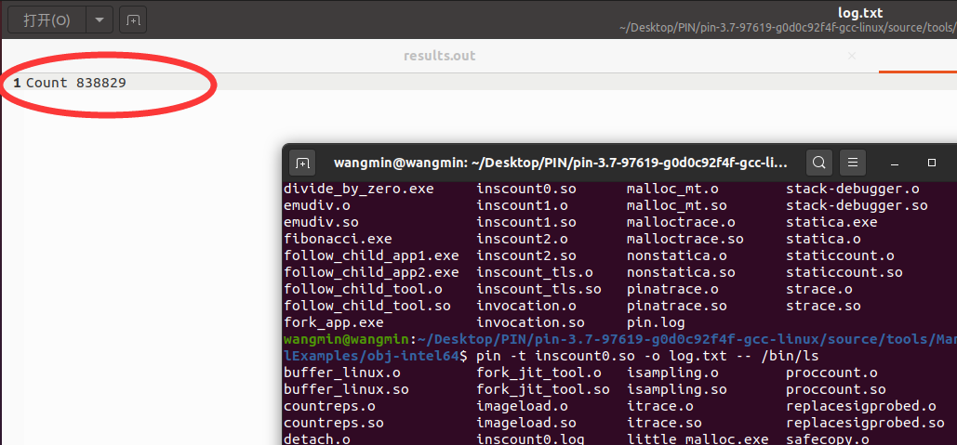
5.2 输出结果到result.out
  - 分析
    - 污染源——捕捉系统调用和传播污染指令
本实验实现工具通过监控read来得到污染源，因此需要：
      - 捕捉系统调用read
      - 获取读取后存放数据的地址
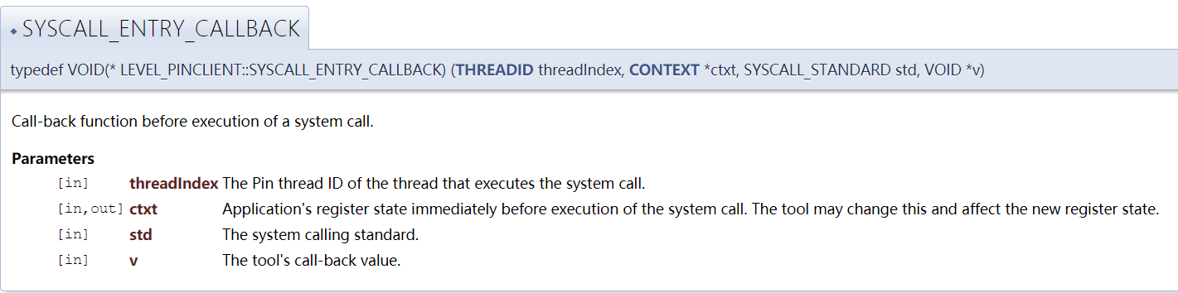
      - 在遇见像LOAD或者STORE指令时能够传递污染（实际上有更多的指令也能传递污染比如MOV、PUSH等）

5.3 为系统调插入用回调函数
上图是为系统调用插入函数，这是函数级别插桩。随后需要对Instruction级别进行插桩，即是要找到相关LOAD/STORE指令。
随后，监控被污染区域，如果在被污染区域有读写，那就会导致污染传播或者改变污染状态。
测试程序如下：
void foo(char *buf)
{
char a;

a = buf[0];
a = buf[4];
a = buf[8];
a = buf[10];
buf[5] = 't';
buf[10] = 'e';
buf[20] = 's';
buf[30] = 't';
}

int main(int ac, char **av)
{
int fd;
char *buf;

if (!(buf = malloc(256))){
return -1;
printf("error\n");
}

fd = open("./file.txt", O_RDONLY);
read(fd, buf, 256);
close(fd);
foo(buf);
}

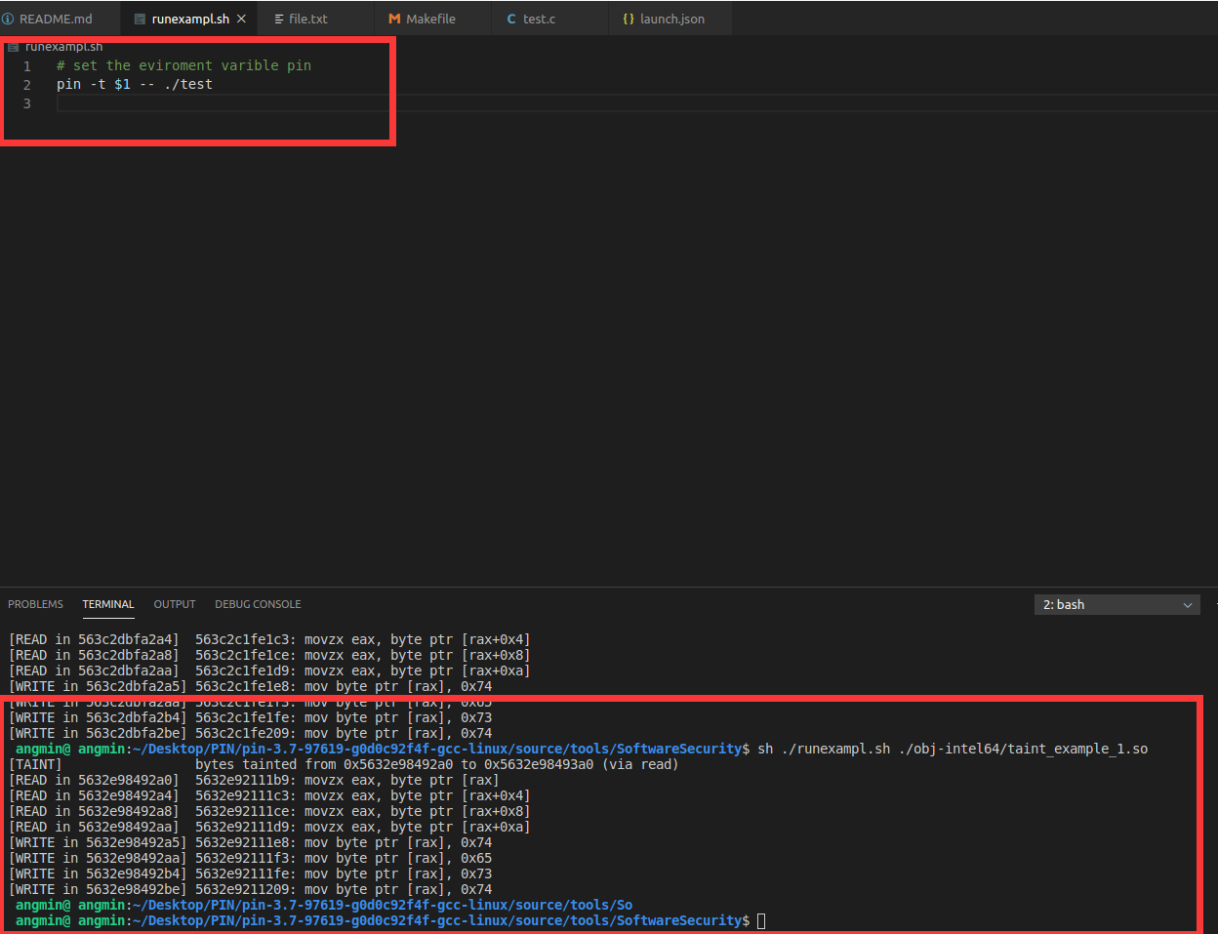
图5.4 实现监控读写操作以及系统调用read
    - 污染传播（stain spread）
      - 从内存Load一个数到register，然后Store到另外一个内存会导致污染传播。
      - 如果一个常数存在了被污染的内存地址，那么需要将被污染的地址clean，因为这个地址已经消除污染了。
伪代码如下：
for 指令 in 所有指令
Begin：
IF 指令有两个操作数且第一个操作数是寄存器：
SpreadRegTaint（）//寄存器传播函数
Else if 指令有两个操作数：
If 第一个操作数被污染了
将被写入的地址标记污染
Else 第一个操作数是常数
将被写入地址标记为未污染
测试程序如下：
#include<stdio.h>
#include<stdlib.h>
#include<fcntl.h>

int f2(char a, char b, char c)
{
a = 1;
b = 2;
c = 3;
return 0;
}

int f(char *buf)
{
char c, b, a;

c = buf[0];
b = c;
a = buf[8];
f2(a, b, c);
return 1;
}

int main(int ac, char **av)
{
int fd;
char *buf;

if (!(buf = malloc(32)))
return -1;

fd = open("./file.txt", O_RDONLY);
read(fd, buf, 32), close(fd);
f(buf);
}
实验结果如下图所示。
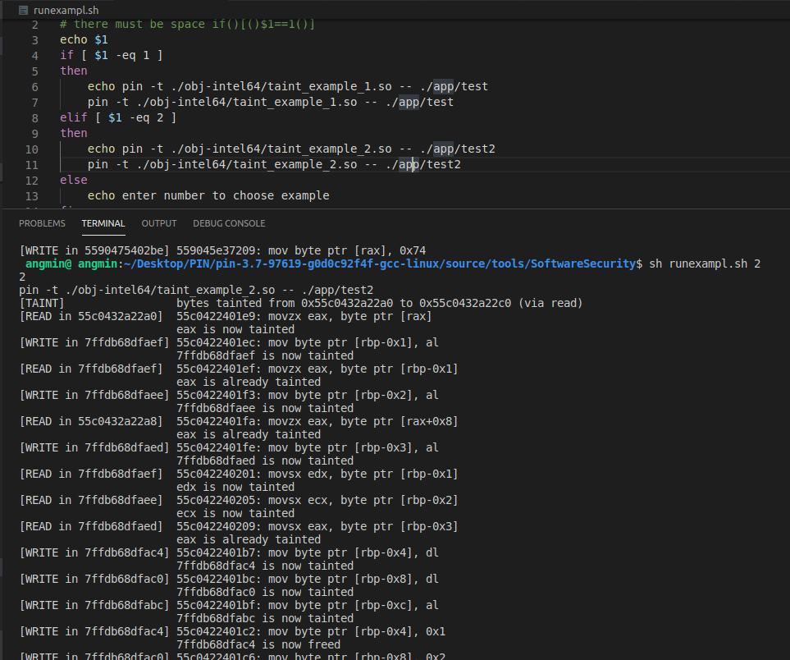
图5.5 显示内存和寄存器的污染传播
六、总结及心得体会：
通过这个大作业，我理解了软件的动态污点分析，并且了解了动态插桩工具PIN的使用。
报告评分：
指导教师签字：

